本地生活清结算平台 V010 SDD 正式开发方案总览

1. 版本定位
V010 是 P0 正确性闭环修订版。它保持 V009 的行业策略模型和成熟清结算平台主架构，不扩大 P0 范围，只补齐开发落地前必须明确的正确性细节。
P0 不做容量规划、不做性能优化、不做百万级导出、不做复杂分片调度。V010 只处理会影响资金正确性、状态机闭环和幂等一致性的关键问题。

2. 主模型
SourceEvent
-> ClearingResult
-> ClearingResultItem
-> SettlementPosition
-> SettlementBatch
-> SettlementBill
-> SettlementBillItem
-> AccountingPostingOrder

3. 本版关键修订
修订项 | 结论
账期成熟任务 | 新增 SettlementPositionMaturityJob，每 5 分钟、单轮 200 条，推进 IN_TRANSIT -> ELIGIBLE。
批量结算上限 | 单次 confirmMerchantSettlement 最多 500 个 positionNo，超限拒绝。
UNKNOWN 补偿 | 每 2 分钟自动查询，最多 5 次；10 分钟 overdue；30 分钟人工介入。
操作日志 | afterCommit / REQUIRES_NEW / 异步写入，失败不回滚主事务。
导出能力 | /eligible/export 非 P0，清结算平台只提供分页查询。
request_hash | SHA-256 + Canonical JSON + 字段集合标准化。

4. 账期成熟任务
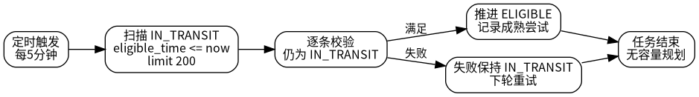
账期成熟任务
账期成熟任务不是容量设计，而是状态机闭环。没有该任务，头寸会停留在 IN_TRANSIT，后台无法稳定查询 ELIGIBLE 可结算数据。

5. UNKNOWN 补偿 SLA
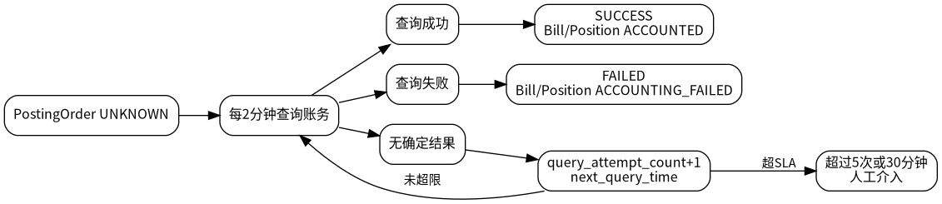
UNKNOWN补偿
UNKNOWN 状态禁止直接重复入账。系统必须先按账务请求号或账务幂等键查询账务平台，再回正为 SUCCESS 或 FAILED。

6. 操作日志事务策略
操作日志事务策略
操作日志是审计辅助数据，不是资金事实唯一来源。主事务提交后写日志，日志失败不回滚资金主事务。

7. 开发准入边界

7.1 允许实现
来源事件接入
清分结果生成
结算头寸生成和成熟
后台可结算头寸分页查询
统一确认结算
账务入账编排
UNKNOWN 补偿
基础审计日志
P0 测试矩阵

7.2 禁止实现
退款
冻结/止付
出款/提现
BFF 展示口径适配
/eligible/export
容量规划
分库分表
百万级导出
复杂任务调度

8. 关键开发文件
文件 | 作用
07_核心流程与状态机/03_清算与头寸成熟流程.md | 账期成熟任务规格。
10_一致性_幂等_异常_补偿/02_幂等与request_hash.md | request_hash 标准。
10_一致性_幂等_异常_补偿/04_账务UNKNOWN补偿.md | UNKNOWN SLA 和补偿流程。
08_数据模型与存储设计/03_DDL_V010_P0.sql | V010 P0 DDL。
09_接口契约与事件协议/openapi.yaml | P0 API 契约。
14_代码落地任务包/03_Codex开发任务卡.md | 开发任务卡。

9. 开发结论
V010 可以进入 P0 开发。开发时应按任务卡逐步实现，不允许擅自扩大到退款、冻结、出款、导出和容量规划。

